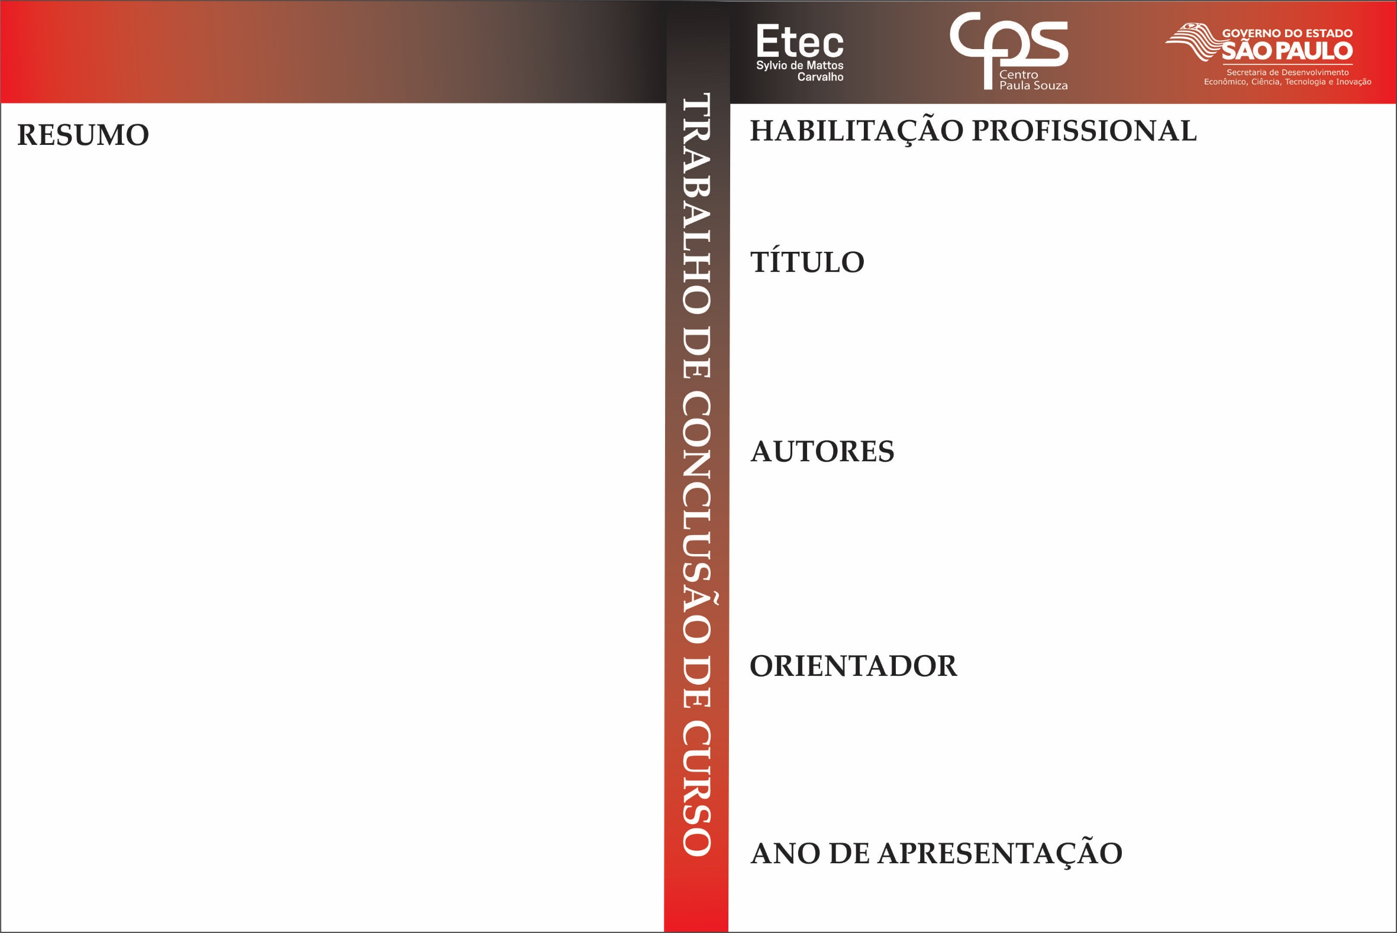

TÍTULO DO TRABALHO DE CONCLUSÃO DE CURSO

Deve ser um texto bastante sintético que inclui as ideias principais do trabalho, ou seja, os objetivos, a metodologia, os resultados e as conclusões, permitindo que tenha uma visão sucinta do todo, principalmente das questões de maior importância e das conclusões a que se tenha alcançado. É feito normalmente na língua de origem e numa outra de larga difusão, dependendo de seus objetivos e alcance. Deve ser redigido em parágrafo único, mas sem a entrada de parágrafo com, no mínimo 150 palavras e, no máximo, 500 palavras. Dar preferência ao uso da terceira pessoa do singular e o verbo na voz ativa. Evitar o uso de citações bibliográficas, símbolos e contrações que não sejam correntes, fórmulas, equações e diagramas. O resumo é um elemento obrigatório, e seguido, logo abaixo, das palavras representativas do conteúdo do trabalho, isto é, palavras-chave ou descritores, separados por ponto. O resumo deve vir acompanhado da referência do documento.

**Palavras-chave:** Palavra-chave. Palavra-chave. Palavra-chave. Palavra-chave. Palavra-chave.

**Técnico em Mecânica**

**2020**

**Prof. Machado de Assis**

**Pedro Álvares Cabral, José de Anchieta, Rui Barbosa**

**Do torno mecânico ao CNC: uma abordagem comparativa**